Mathematik  Stephan Baja  B2 Strukturen und funktionaler Zusammenhang | 

Graphen laufen

Materialien
- Kreide/Klebeband
- Metronom (alternativ gleichmäßiges Klatschen)

Aufgaben:
- Markiere auf dem Boden fünf Punkte mit Kreide/Klebeband.
- Versuche die dargestellten Zeit-Ort-Diagramme zu laufen. Benutze hierfür ein Metronom.
- Zeichne eigene Diagramme, die andere laufen sollen.
- Versuche die Diagramme nach eigenen Kriterien zu clustern.

 | Entfernung  (vom Stuhl)  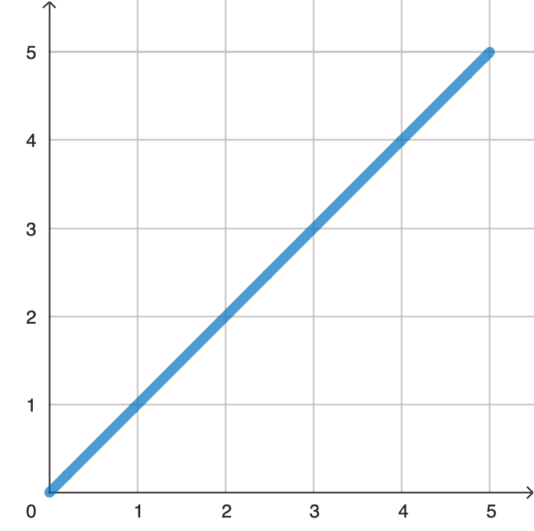  Zeit | Entfernung  (vom Stuhl)  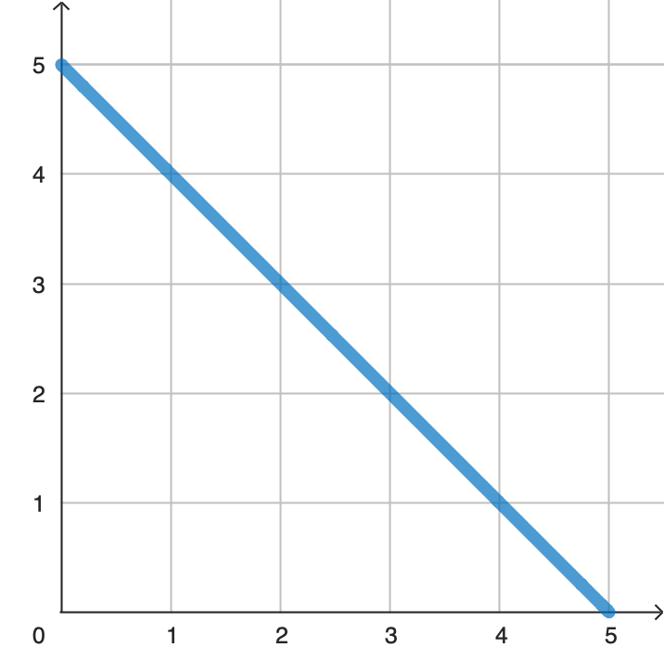  Zeit | Entfernung  (vom Stuhl)  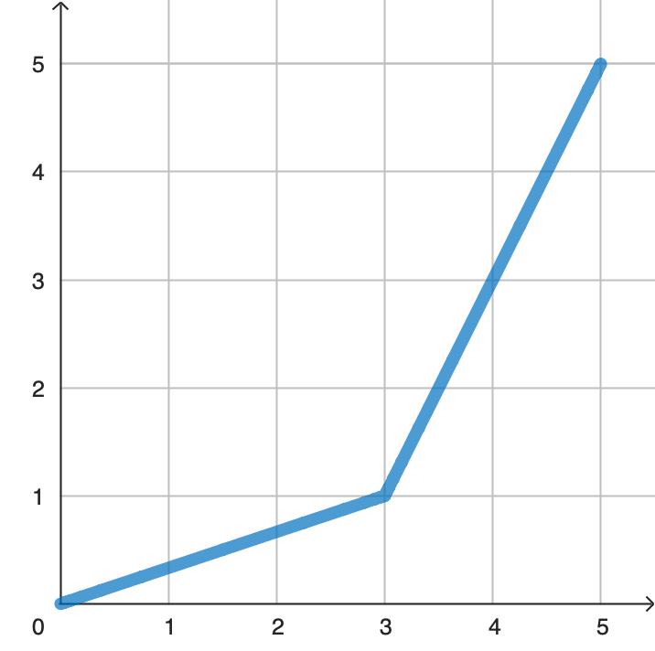  Zeit
 | Entfernung  (vom Stuhl)  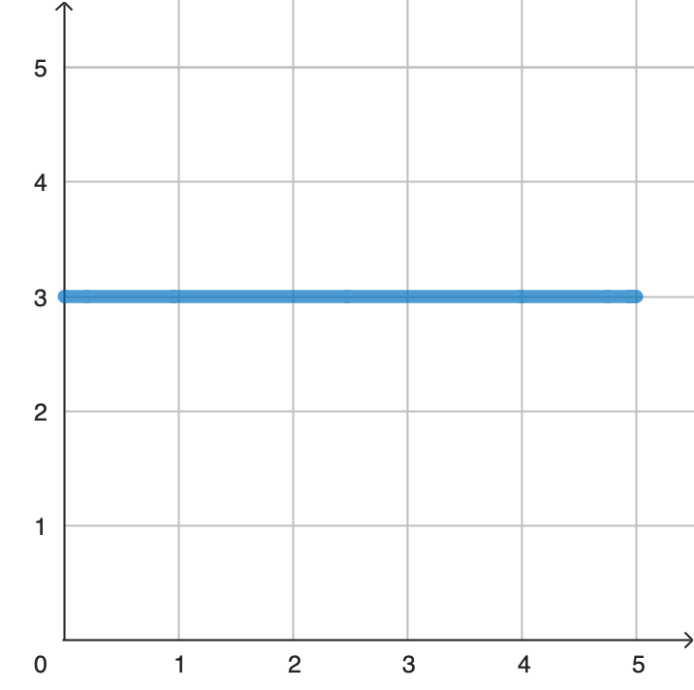  Zeit | Entfernung  (vom Stuhl)  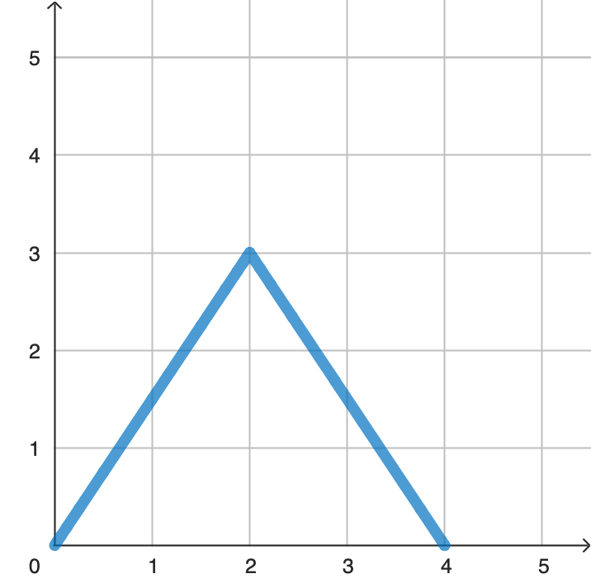  Zeit | Entfernung  (vom Stuhl)  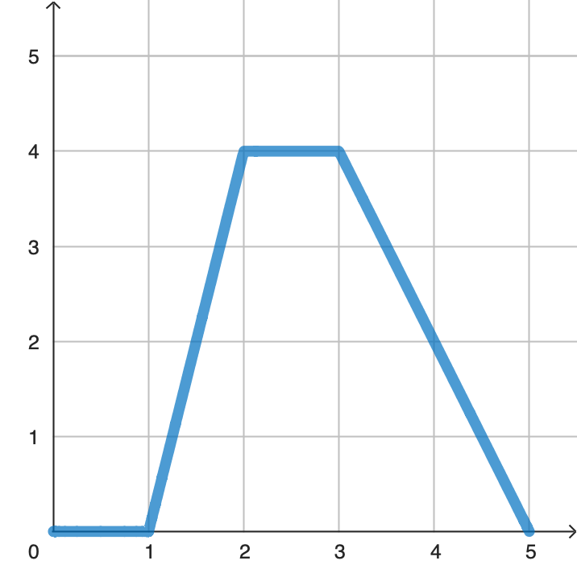  Zeit
 | Entfernung  (vom Stuhl)  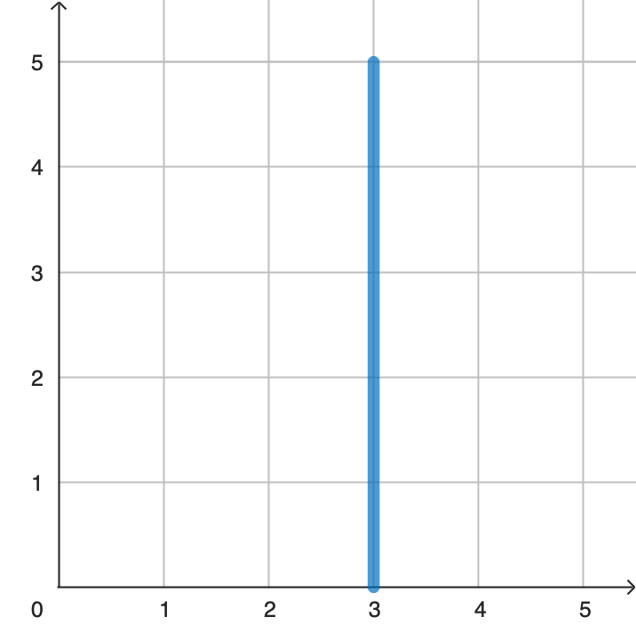  Zeit | Entfernung  (vom Stuhl)  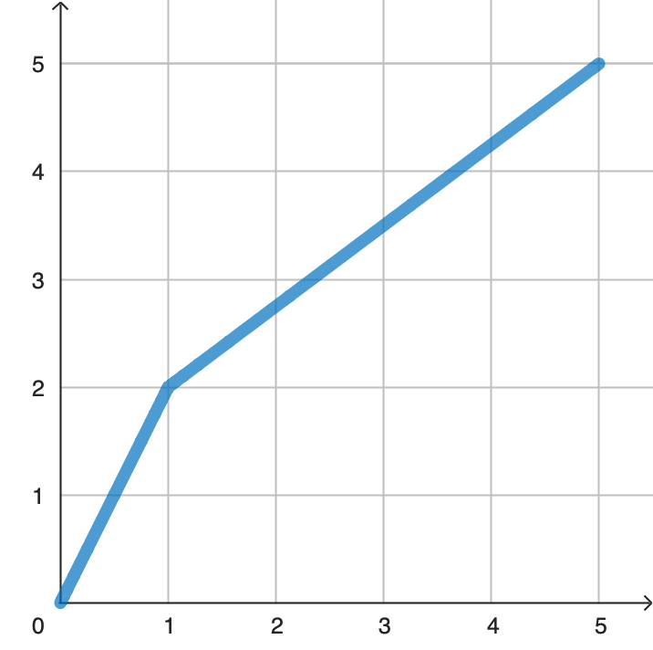  Zeit | Entfernung  (vom Stuhl)  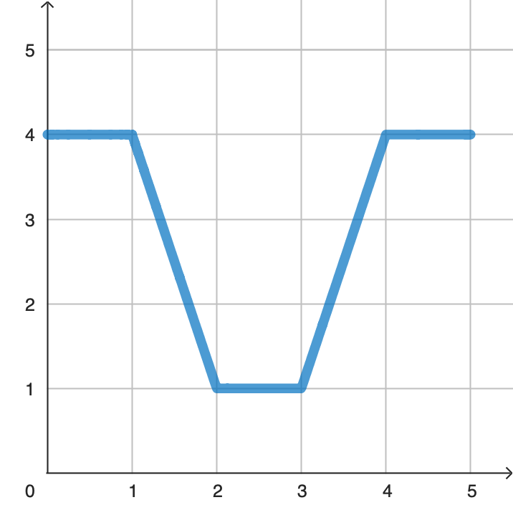  Zeit

 | Entfernung  (vom Stuhl)  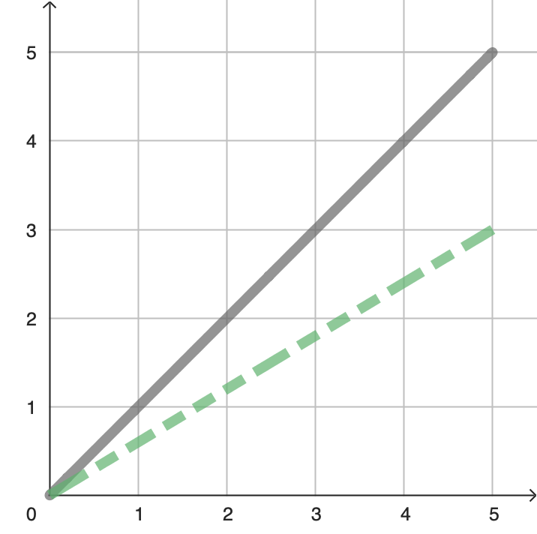  Zeit | Entfernung  (vom Stuhl)  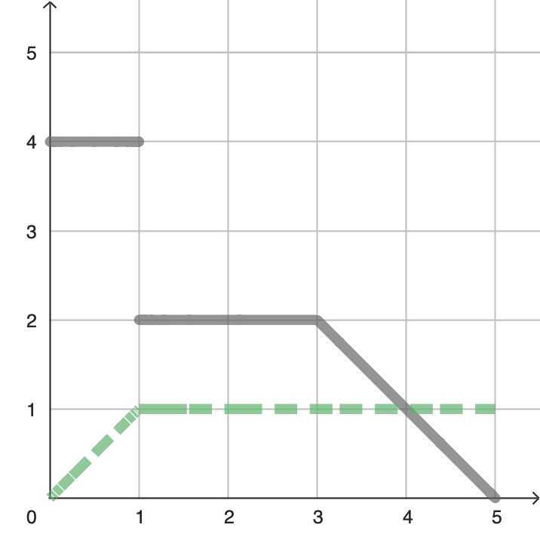  Zeit | Entfernung  (vom Stuhl)  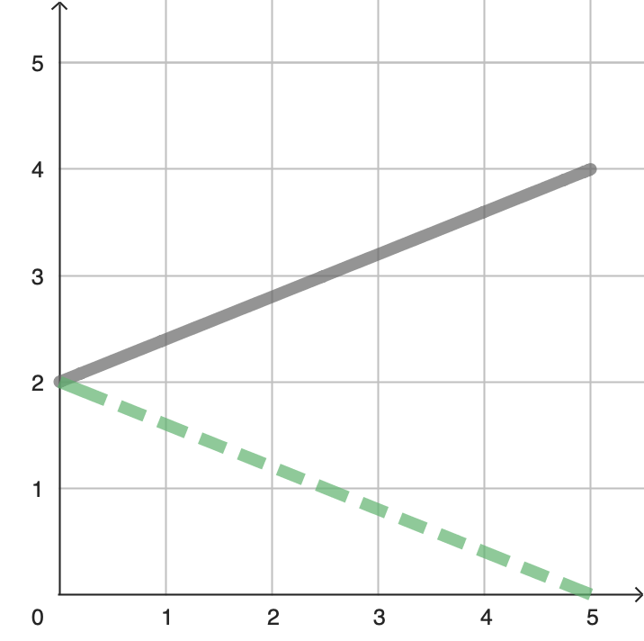  Zeit
 | Entfernung  (vom Stuhl)  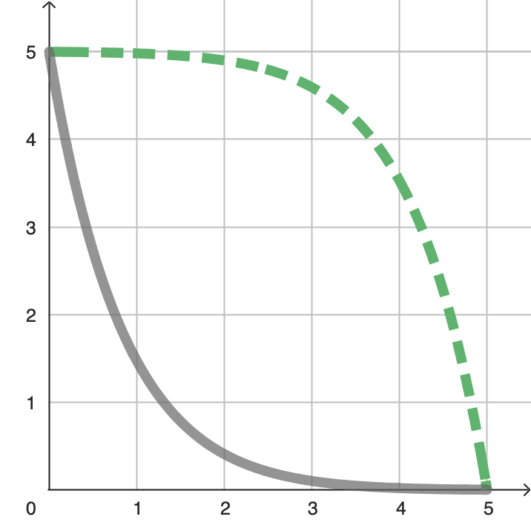  Zeit | Entfernung  (vom Stuhl)  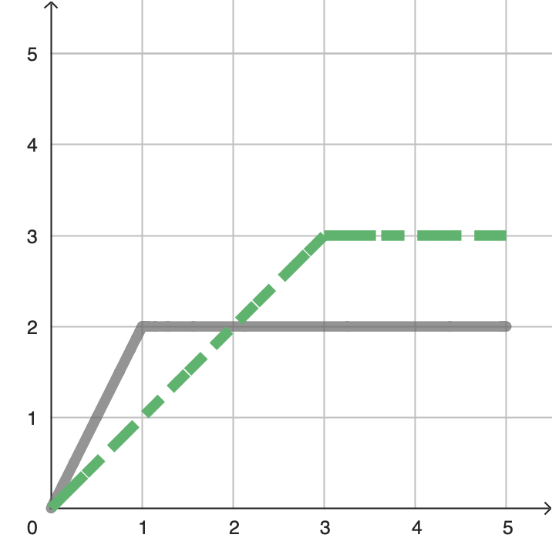  Zeit | Entfernung  (vom Stuhl)  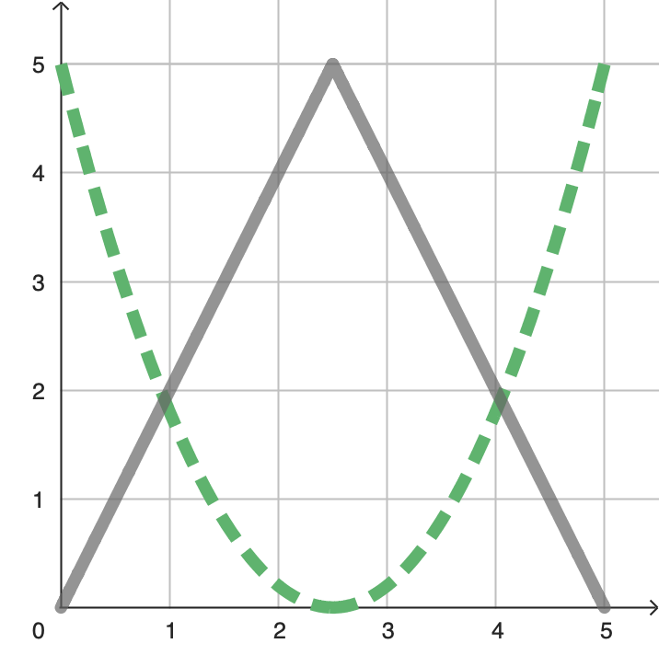  Zeit
 | Entfernung  (vom Stuhl)  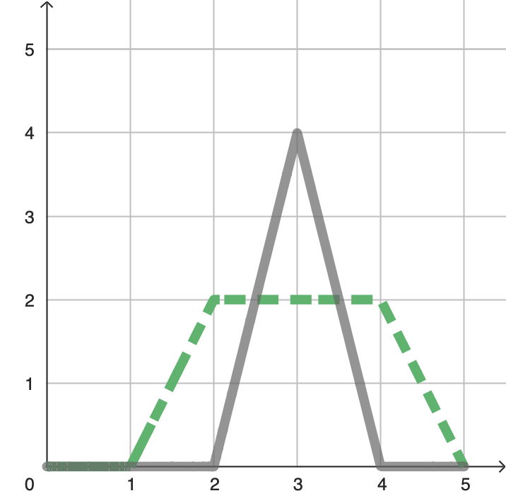  Zeit | Entfernung  (vom Stuhl)  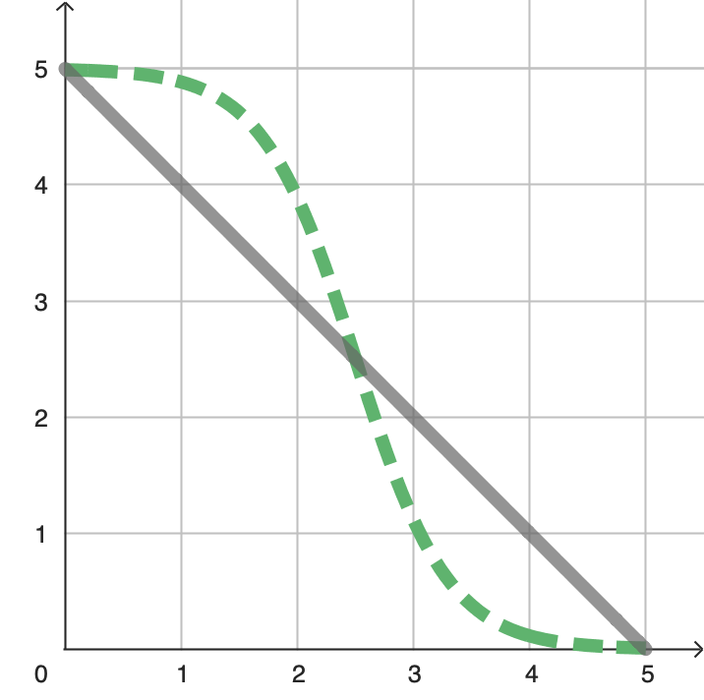  Zeit | Entfernung  (vom Stuhl)  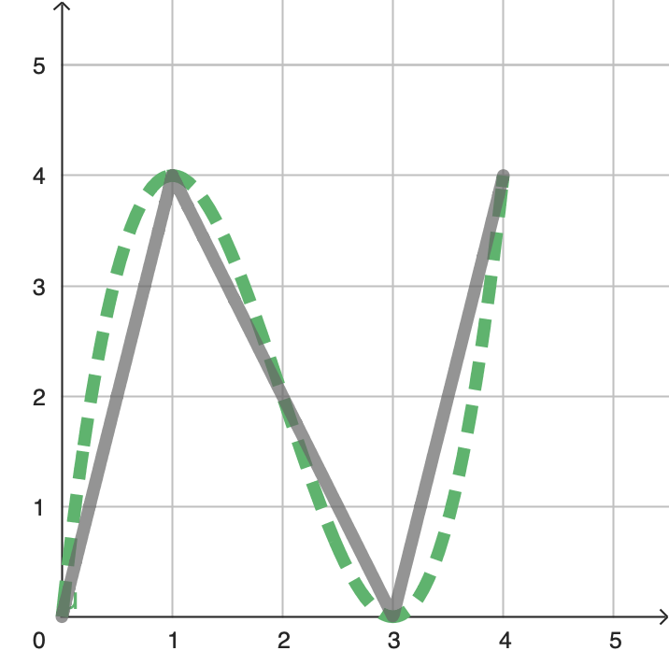  Zeit

 | Entfernung  (vom Stuhl)  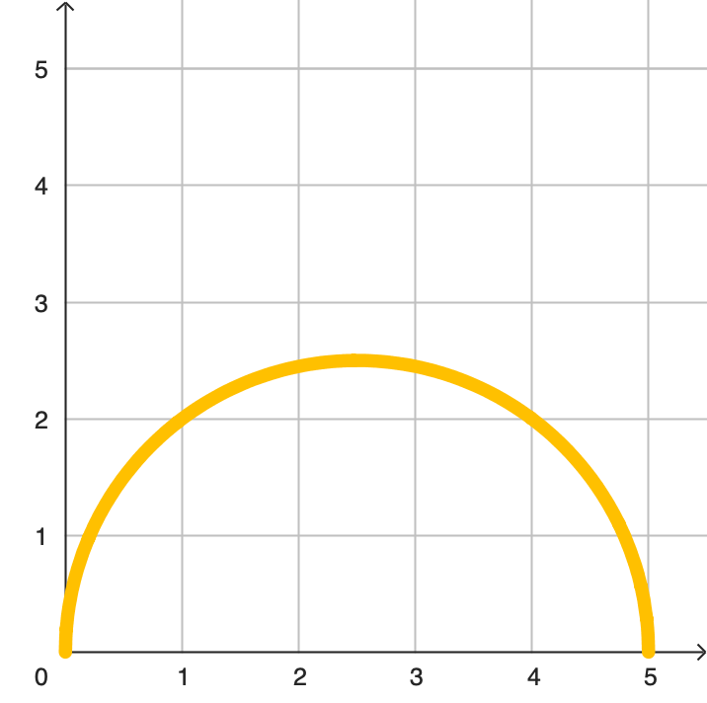  Zeit | Entfernung  (vom Stuhl)  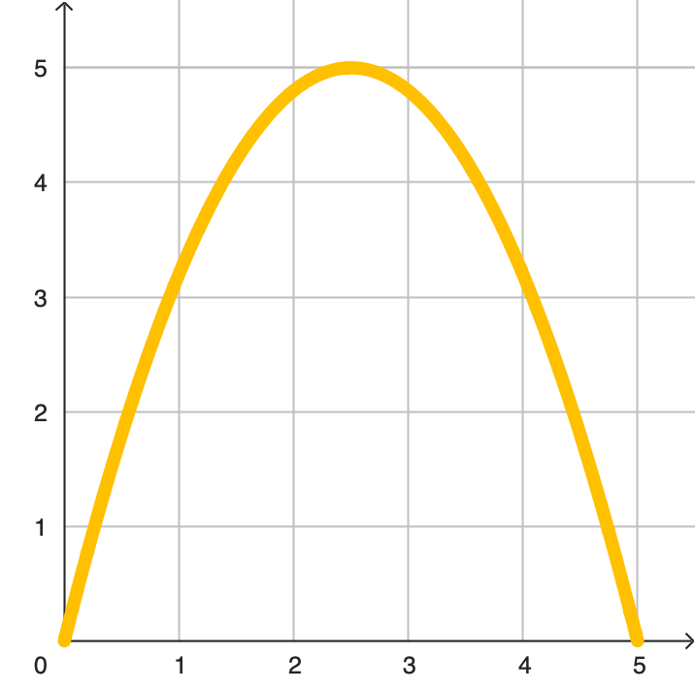  Zeit | Entfernung  (vom Stuhl)  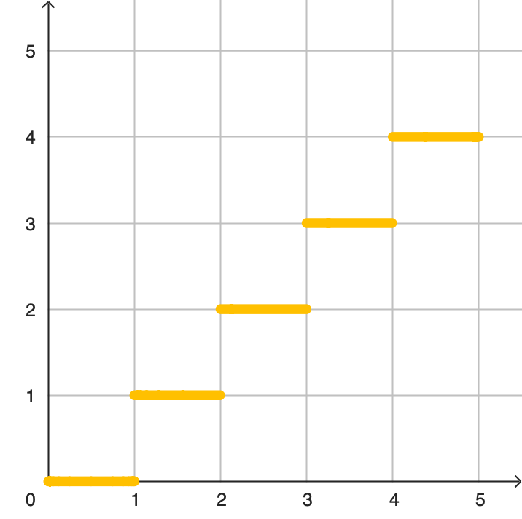  Zeit
 | Entfernung  (vom Stuhl)  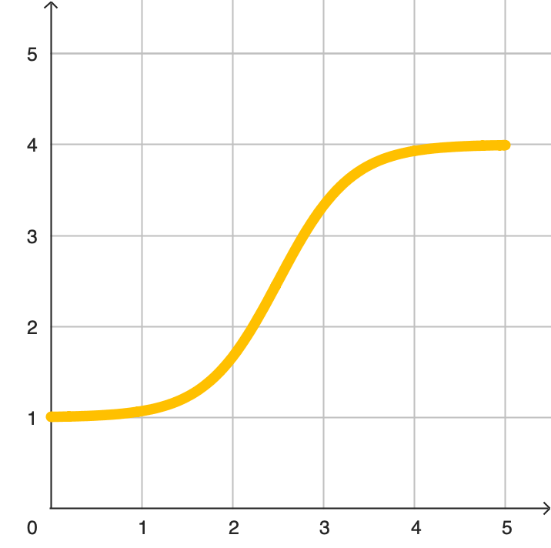  Zeit | Entfernung  (vom Stuhl)  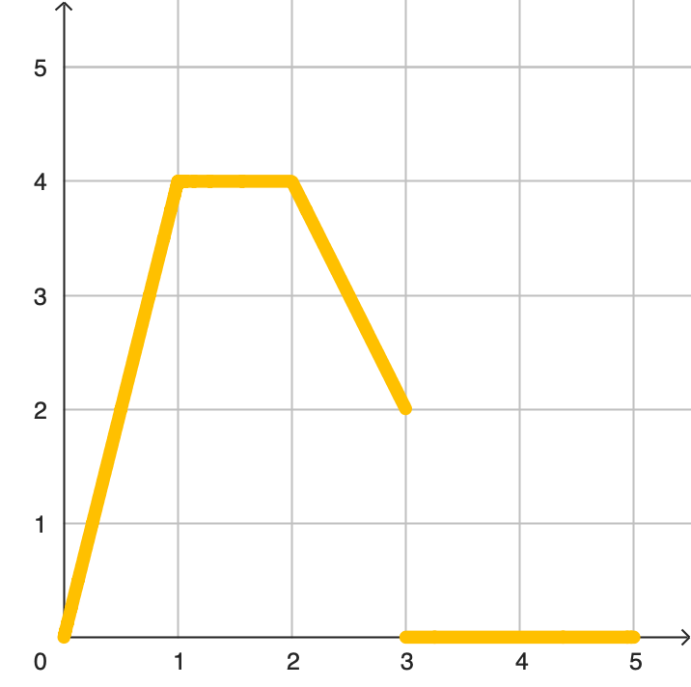  Zeit | Entfernung  (vom Stuhl)  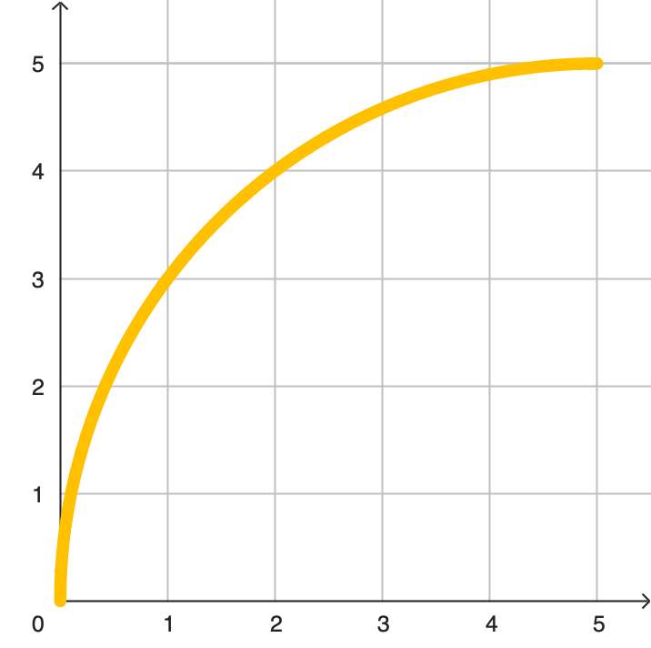  Zeit
 | Entfernung  (vom Stuhl)  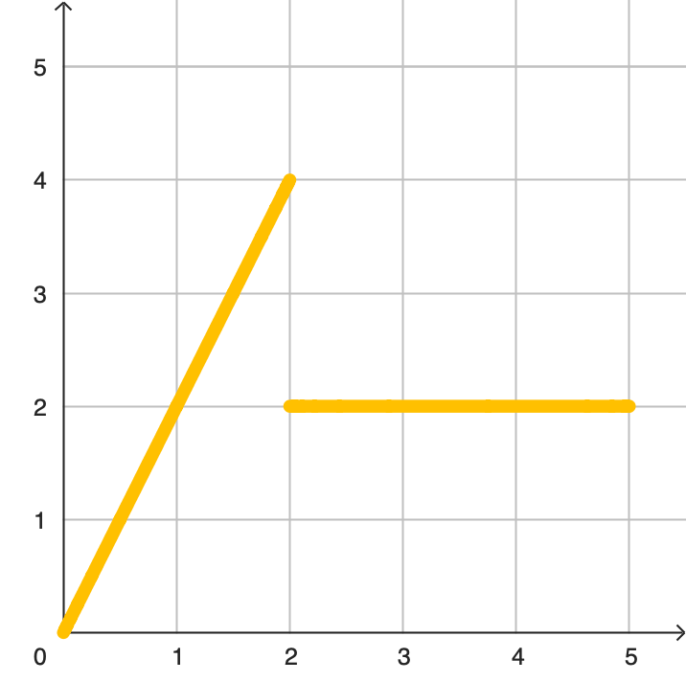  Zeit | Entfernung  (vom Stuhl)  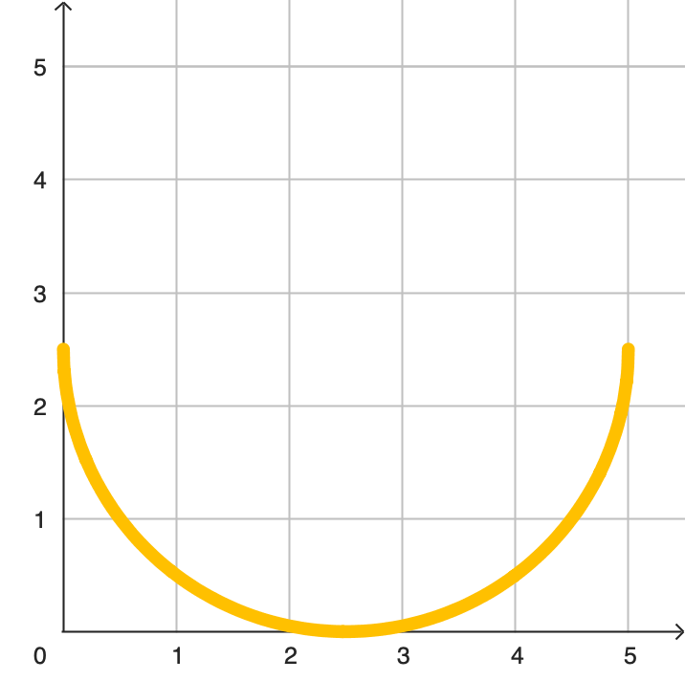  Zeit | Entfernung  (vom Stuhl)  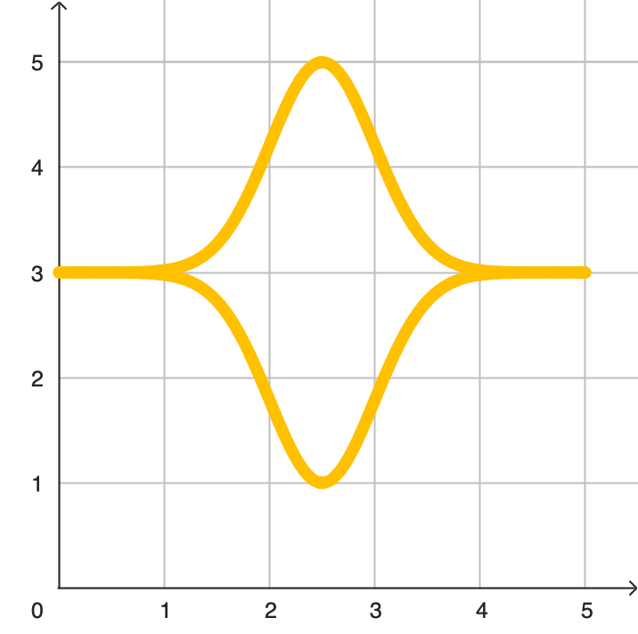  Zeit

 | Entfernung  (vom Stuhl)  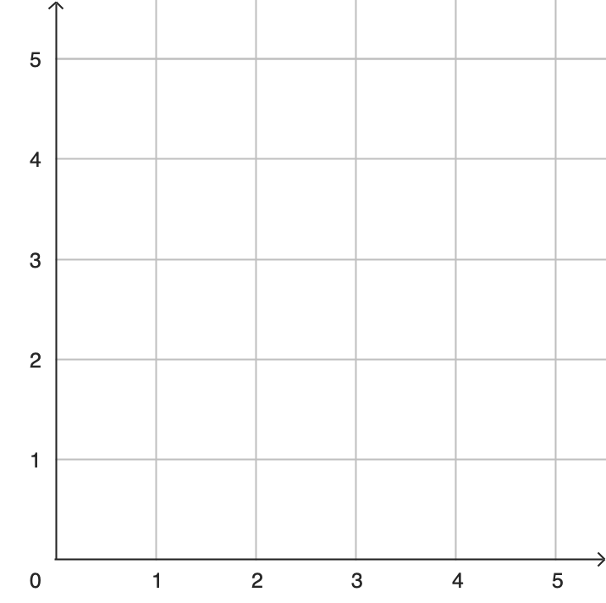  Zeit | Entfernung  (vom Stuhl)  Zeit | Entfernung  (vom Stuhl)  Zeit
 | Entfernung  (vom Stuhl)  Zeit | Entfernung  (vom Stuhl)  Zeit | Entfernung  (vom Stuhl)  Zeit
 | Entfernung  (vom Stuhl)  Zeit | Entfernung  (vom Stuhl)  Zeit | Entfernung  (vom Stuhl)  Zeit

